

**信息系统设计实训报告**

**2016-2017-3学期**

**UP在线学习平台**

**第十五组**

**2017.7**

小组成员组成及成绩评定

|  |  |  |  |
| --- | --- | --- | --- |
| **小组总评成绩** | |  | |
| 姓名 | 学号 | 负责内容概况 | 成绩 |
| 鲁世良 | 1408020210 | 课程上传，所有课程的布局，实现章节的添加。视频播放功能和数据库对接。注册和登录功能的实现。个人界面的制作。 |  |
| 付宣扬 | 1408020209 | 教师端的功能实现，主要是一个教师的注册，验证登录，个人信息的显示和讨论区功能的实现； |  |
| 邹俊贤 | 1408020208 | 网站主页设计与开发；  视频播放界面及功能实现；  网站页面美化设计； |  |
|  |  |  |  |

**目录**

1．引言 4

1.1编写目的 4

1.2项目背景 4

1.2.1 系统名称 4

1.2.2 系统来源 4

1.2.3 系统背景 4

1.3定义 5

1.4参考资料 5

2．任务概述 5

2.1目标 5

2.2用户特点 5

2.3条件与限制 6

3．系统设计 6

3.1架构设计 6

3.2网络结构设计 6

3.3应用程序结构设计 7

3.3.1注册系统 6

3.3.2教学资源处理平台 7

3.3.3. 教师数据处理系统

3.3.4教师数据处理系统 7

4．系统分析与设计..................................

4.1组织结构分析................................

4.2业务流程分析................................

4.3系统流程设计................................

4.4系统用例建模................................

4.4.1 总体用例建模..........................

4.4.2 子用例建模............................

4.5健壮性分析..................................

4.6系统静态建模................................

4.6.1系统类图建模..........................

4.6.2系统类关系图建模......................

4.7系统动态建模................................

4.7.1系统序列图建模........................

4.7.2系统通信图建模........................

4.7.3系统状态图建模........................

4.8系统实现分析................................

4.8.1系统组件图建模........................

4.8.2系统部署图建模........................

书签。

5．系统数据库建模..................................

1. 引言

1.1编写目的：

在完成线上学习平台的开发之前，为了让老师同学详细了解平台的实施背景、架构、功能等信息，也更有利于我们能够系统的实施项目的开发，我们编写了案例说明书、系统分析报告、系统设计报告。

1.2系统名称

UP Web端线上学习平台

1.3系统说明

本系统以网易云课堂为参考模板设计的Web线上学习平台，平台包含三大业务模块，分别是学生学习系统模块、老师课堂管理模块、平台管理模块，分别进行学生学习、教师课程管理、学习资源上传、学习资源管理等操作。系统整体设计清晰，采用模块化结构设计，更便利于进行开发。

1.4定义

1.产品关键词：大学教育、mooc、视频学习工具、在线

2.产品形态：Web网站

3.相关产品：网易云课堂、慕课网

1.5参考资料

网易云课堂开发资料、设计报告

第二章 任务概述

2.1 目标

完成Web网站开发，形成如下产品结构：主页导航，首页+全部课程+学习中心等Web页面

2.2 用户特点

用户群体特征鲜明，用户分类：主要以在校大学生为主，保证大学生群体在课余时间依然可以借助网站上的学习资源进行自主学习，充分利用自己的碎片化时间，使时间利用达到最大化。

第三章 架构设计

3．1网络架构设计（B/S结构）

3.2应用程序结构设计



3.2.1：注册系统



3.2.2：教学资源处理平台



3.3.4：教师数据处理系统



第四章系统分析与设计

4.2业务流程分析

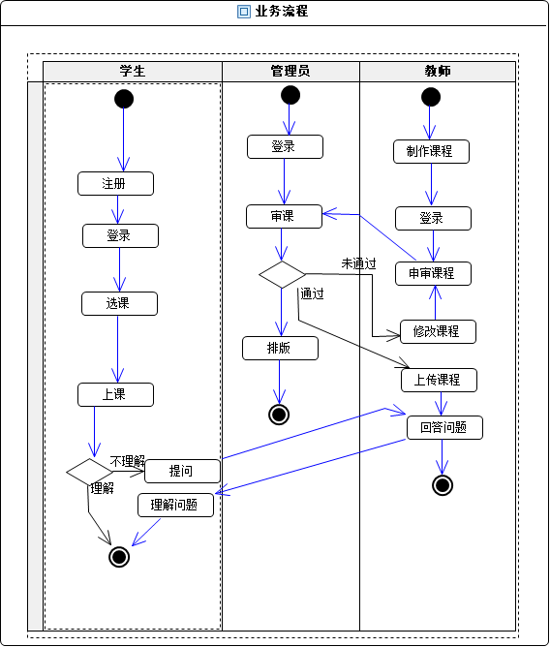

4.3系统流程设计

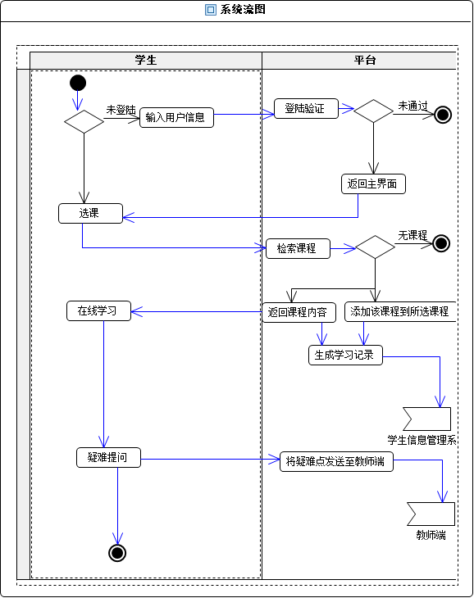

4.4系统用例建模

4.4.1 总体用例建模

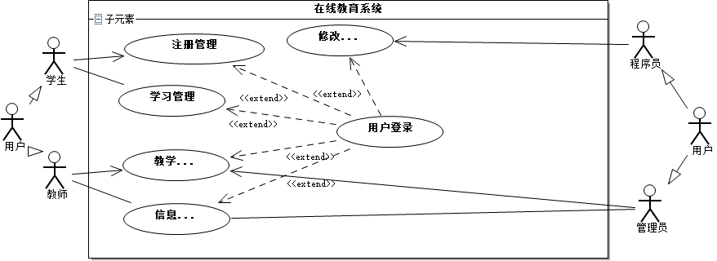

4.4.2 子用例建模

4.4.2.1教学材料管理

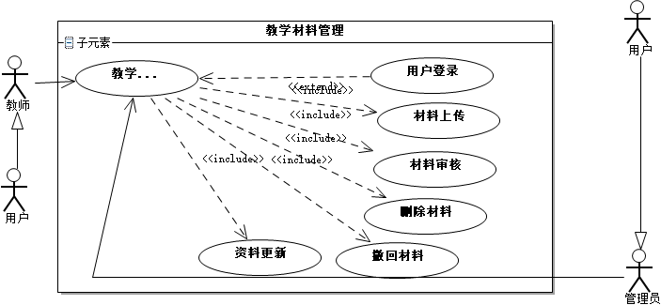

4.4.2.2.信息交流管理

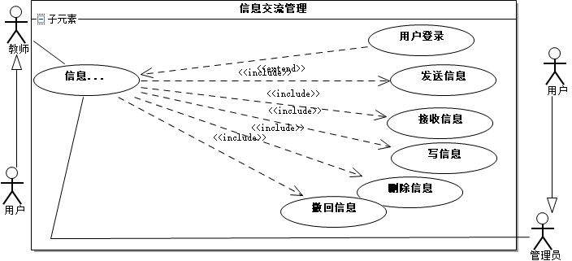

4.4.2.3添加修改管理

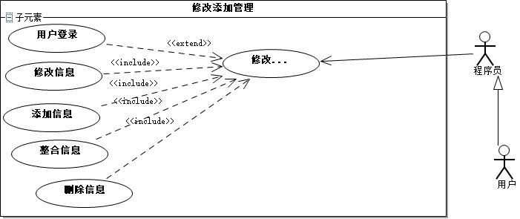

4.4.2.4学习管理

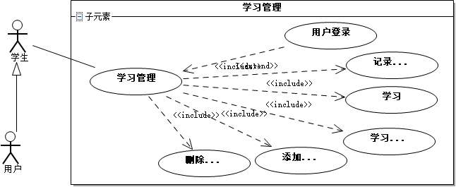

4.5健壮性分析

4.5.1.1学生用户管理分析

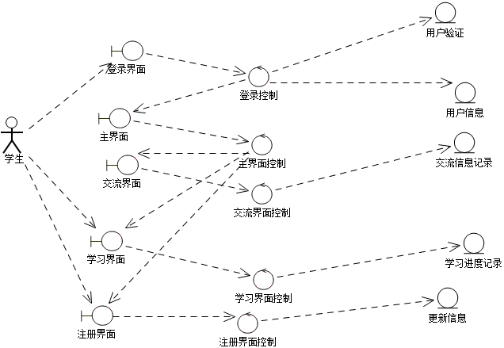

4.5.1.2教师用户管理分析

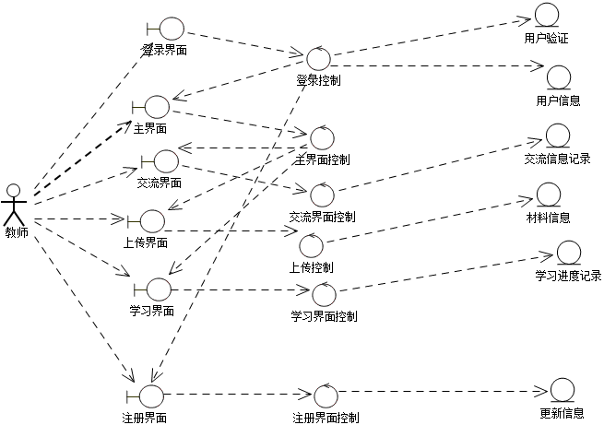

4.5.1.3管理员分析

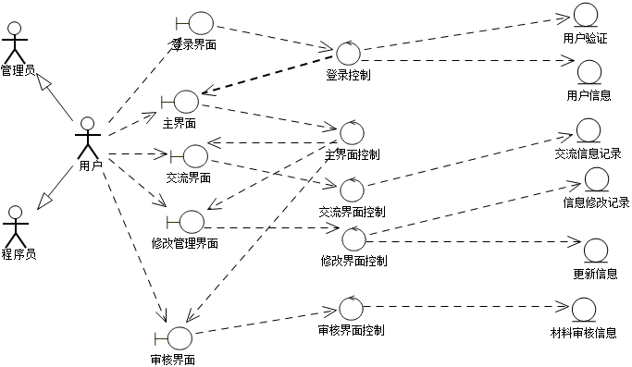

4.5.2 顺序图

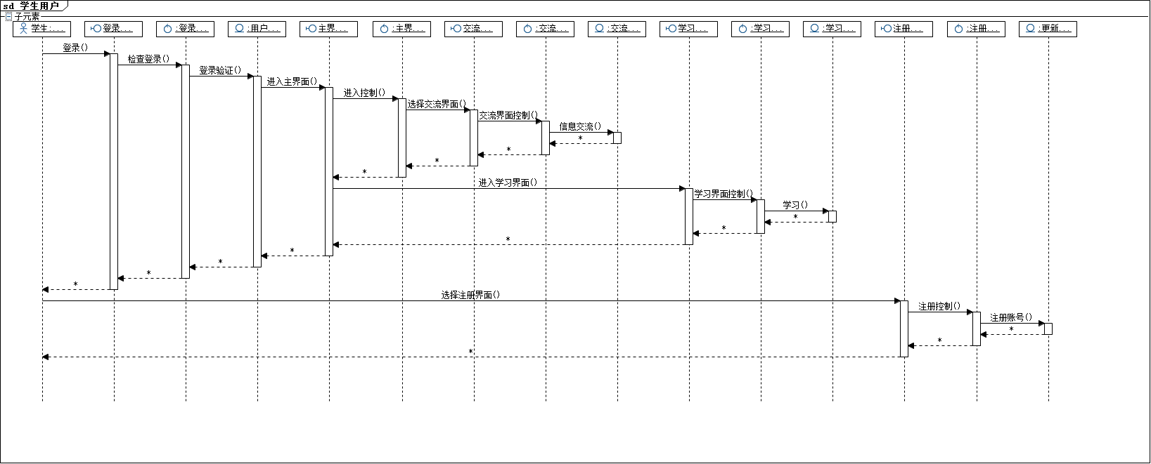

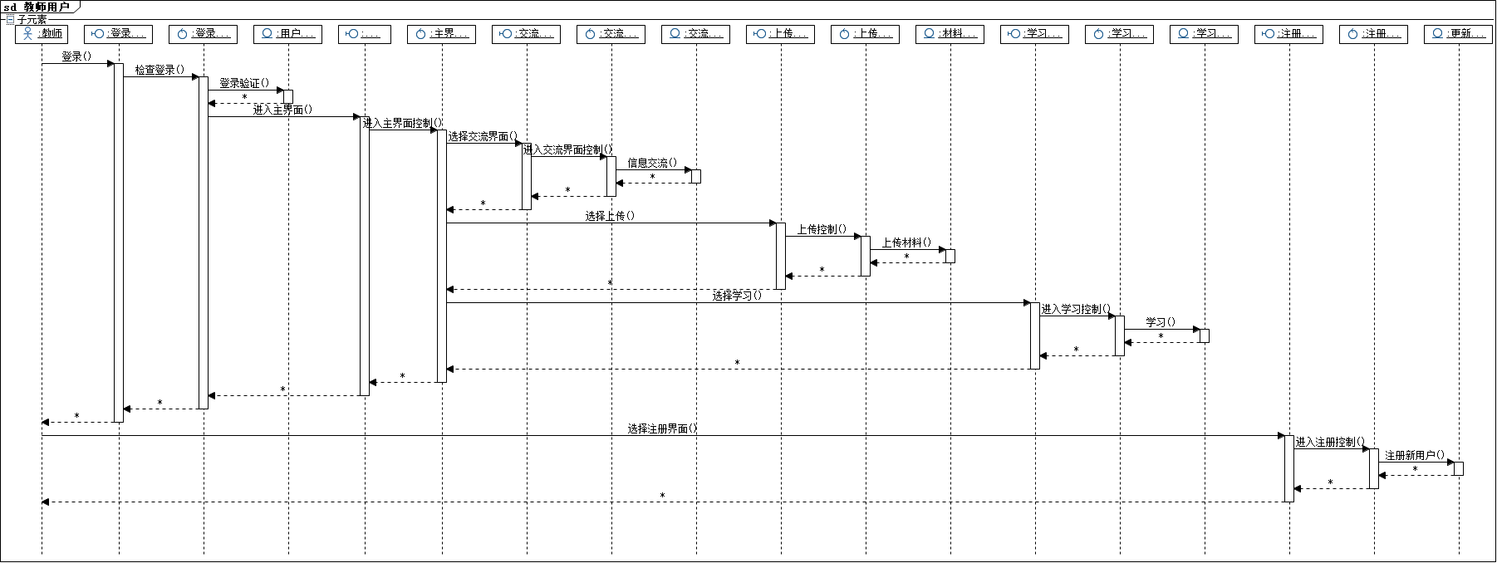

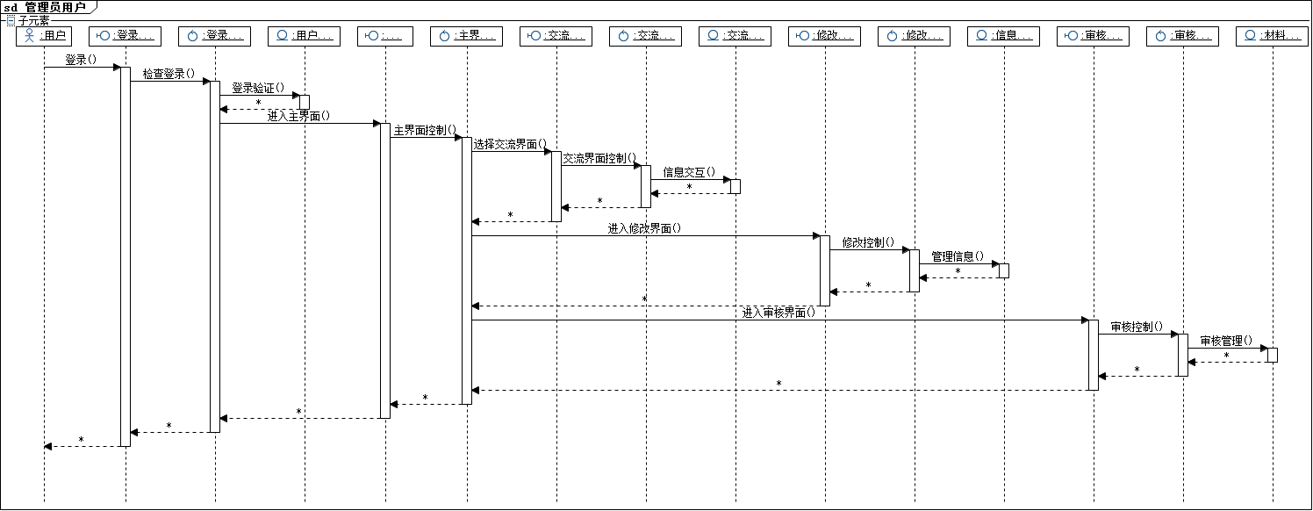

4.6系统类图建模.

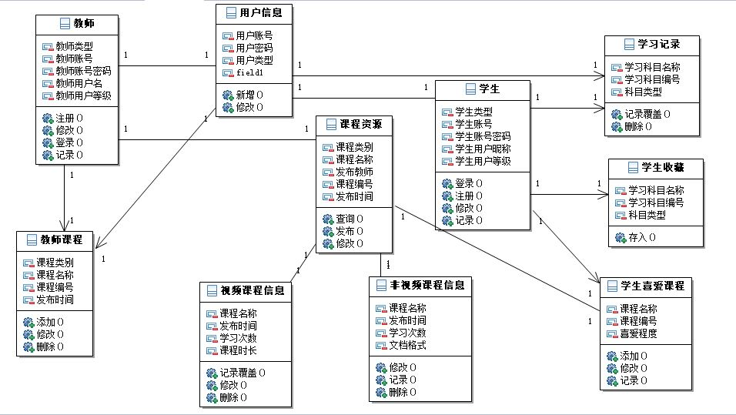

实训反思日志

姓名：鲁世良 班级：信管1402 学号：1408020210

|  |  |
| --- | --- |
| 时间 | 实训内容及反思内容 |
| 2017-6-19 | 今天我们组确定要做的东西。是用app还是网站，最后决定做一个Web 网站。确定后了解了一下工具和过程。发现在实际开发一个东西时要做很多工作，一个认为简单的东西并不简单。 |
| 2017-6-20 | 今天的我主要是安装软件，安装了一个VS 2010.便尝试用它做一些简单的界面，体会到了很难很复杂。 |
| 2017-6-21 | 又走到了一日的尾声，回顾这一天。过得充实而又忙碌，以下是我这个日子中做的事情：上午我们熟悉了Axure RP8.0，下午用这个软件做了几个静态页面，包括：注册界面，课程信息界面，还有个人主页。晚上对他进行了完善，最后做了一下明日计划。以上就是我的2017-6-21。 |
| 2017-6-22 | 今天用了Axure做了一些界面。上午主要是学习它的基本应用，有看了十章基本元件的操作和方法，下午做了一些想要的界面，主要是登录、注册、和个人主页的界面，感觉这个软件比较简单，好操作，做出来的界面也还行。 |
| 2017-6-23 | 上午做了个主界面。实现了图片滚动和各个界面之间的链接，还加了几个动态面板，跳转很酷的样子，但是下午把它生成html代码加到vs时，发现这些控件和后台对接不起来，用了一个下午没成功，查了好多都说不行，发现自己白做了两天，很绝望。 |
| 2017-6-26 | 今天主要是安了数据库管理系统 由于sql server和vs的版本不大匹配，所以用了三四个小时的时间调试升级，还有就是尝试做了注册和登录功能，有有望明天实现。 |
| 2017-6-27 | 今天接着昨天的登录和注册功能，在连接数据库时出现了很多的问题，发现用Axure做的界面在vs里遇到了问题，用了很多的方式，搜了很多的解决办法，但还是没成功，有点失望，无奈在vs里重新做了界面，界面变丑了很多，但是还是实现了功能，很开心，也有很多的收获。 |
| 2017-6-28 | 今天想做课程的上传和排版，但不知如何下手，然后在51CTO上找了一个上传图片的学习视频，看见大概一个上午，基本了解了fileuplode控件的基本用法，和datalist的排版，下午尝试了好长时间，但没有成功，学到了点东西，感觉不亏。 |
| 2017-6-29 | 今天接着昨天的上传课程和排版，捣鼓了一个上午，把课程用datalist对课程进行了简单的拍版，基本吧所有课程的显示界面做了出来。主要是每个课程由一张照片和一个课程名的超链接组成。下午是弄课程名和图片的上传，但到现在还没完成。 |
| 2017-6-30 | 上午用了近两个小时的时间完成了图片的上传。之后对界面进行了完善。下午做了个个人界面主要是上传头像和用户名的调用很简单，有待完善。 |
| 2017-7-1 | 上午做了一个个人界面的完善，还有就是把各个人的界面进行整合，由于后台和数据库的不同，每个界面都要进行修改和链接，数据库也有所改动，花了整整一天都没有弄好。 |
| 2017-7-11 | 今天对功能和界面进行了整合，实现了各个界面的基本整合，流程度也还行啊。 |
| 2017-7-12 | 由于界面太丑，对一些界面进行了较为大的改进，界面进行了一点的改观，看起来也舒服了很多。 |
| 2017-7-13 | 界面和功能都基本实现，今天主要是找了一些展示的素材，主要是图片和视频。便进行了几次整体的调试，没有多大问题，我们的Web基本完结，在这个过程中走了很多的弯路，也有了对系统开发的初步体会。在这次实训中，学到了很多，收获了很多。 |

实训反思日志

姓名：付宣扬 班级：信管1402 学号：1408020209

|  |  |
| --- | --- |
| 时间 | 实训内容及反思内容 |
| 2017-6-19 |  |
| 2017-6-20 | 今天，蒙了一整天，我们有的同学用vs做网页设计，有的用Axure但是听说界面Axure没法生成代码，所以我选择用了vs做界面，但是我发现用vs做界面真的是难，做出来还难看；对界面的划分和设计还得有个计划才能进行做，不然后来改的会特别多； |
| 2017-6-21 | 今天学习用Axure rp 8做网页界面设计，果然比起visual studio对页面进行设计要好太多；我们先把界面部分先分了，我选择了做用户登录界面，经过修改，最后把登录界面给做好的。在做登录界面的过程中，我意识到界面的内容将和数据库连接起来，这将会是很难的一步；我们得加快步伐把界面都做了！难题还在后面。 |
| 2017-6-22 | 做了两天的Axure rp 8做网页界面设计，基本算是完成了大部分页面的设计，但是后来发现我们无法将HTML的代码，转化成ASP代码，而且出现很多bug，导致我们无法进行下去，只有转回来用vs做网站开发，虽然花费了大多的无用功，但至少我们学习到了使用Axure rp8的一些小技巧；也算小有成就； |
| 2017-6-23 | 今天主要的任务是安装vs2008版与2012版SQL Server数据库；安装这两个软件也是费了很多功夫，因为以前也安装过2012版本的，导致出现一些问题，最后就是在程序里彻底删除了有关12版数据库的文件；这个问题解决后，又是提示c盘空间不足，我是真的崩溃了，反正就是做压缩又是清理系统文件才搞定出9g的内存，后来终于算是搞定了；总的来说，这一周真一点进展都没有！ |
| 2017-6-24 | 星期六 |
| 2017-6-25 | 星期日 |
| 2017-6-26 | 今天才算刚刚开始，上星期算是浪费了！不过还好，我们还是赶得很快，分好工后；我负责教师端；我先是有个逻辑性的梳理，后又结合我们前期做的结构化分析里的功能；于是就开始开发了，对于刚开始的我，也是一头雾水，毕竟学了c#有很长一段时间了，语法都忘差不多了；但这也是让我感到高兴的，有个实践的机会，有个把知识重新拿起来的机会；于是就开始边编程边学习，不管用百度还是书籍；自己开始一点点的做，先是做一个注册功能，主要有用户编辑好后，将老师的数据写入数据库，以便用于后来的用户验证登录，实现了注册功能后，就是登陆验证了，登陆验证也是花了很多时间，老是出错！ |
| 2017-6-27 | 今天就是接着昨天的登陆验证做，昨天虽然搞完了代码！但是总是出现错误，要么运行出错，要么不提示错，就是不出现结果；反正各种没遇见过的错误情况！但是最后，还是搞定了登录验证，实现了注册，登录的功能； |
| 2017-6-28 | 今天主要做的功能是显示个人信息，就是显示当前登陆用户的个人信息，并利用GridView显示，也是边看边学的，刚开始不是用的GridView显示，用的表格将数据库的信息接收过来进行显示，但是在获取了数据后我无法将数值传到相应的格子里；所以就转为用GridView；再用上页间传值，就搞定了； |
| 2017-6-29 | 今天主要做的是一个讨论区功能，实现讨论功能，并且是将所有用户的信息输入都放入一个textbox中，而且要使得信息都可见，即你的输入别人能看，所以就要将信息输入到数据库中，再从数据库中将数据返到网页上，对所有用户可见且包括信息人，从而实现用户的交流； |
| 2017-6-30 | 今天也是在做用户交流界面，对于页间的传值，由于sqlcommd语句无法使用两次，所以一直也是没有很好的解决这个问题，所以，我就改变了用用户名来作为输入验证，这样也就不用两次的SQLcommd，最后就解决了这个问题； |
| 2017-7-1 | 星期六补课：今天就没有做什么功能，主要是将我做的功能与队友做的功能进行一个汇总；自己也就帮着改改数据库，以便实现结合；然后自己也改改页面，做个美化。 |
| 2017-7-2 | 星期日 |
| 2017-7-11 | 今天，也是没搞什么事情，汇总后我们小组还差一个播放功能，即实现一个视频从上传到数据库，再从触发事件实现视频的获取及播放功能；也是搞了很久，百度了很多，但是也是没有很大进展，就是很难得到想要的答案，就打算明天接着做； |
| 2017-7-12 | 今天算完成了视频的播放功能了；通过百度，也是巧合我们找到了和我们遇到相同问题的人，通过别人的微博，吸取别人的经验，最后就实现了播放功能； |
| 2017-7-13 |  |

实训反思日志

姓名：邹俊贤 班级：信管1402 学号：1408020208

|  |  |
| --- | --- |
| 时间 | 实训内容及反思内容 |
| 2017-6-19 |  |
| 2017-6-20 | 内容：1、根据前期的设计报告，讨论网站的框架设计；  2、使用Axure软件做了网站主页的基本模型框架；  反思：Axure第一次接触，不能熟练操作，所以就拖慢了项目开发进度，应该尽快完成网页设计。 |
| 2017-6-21 | 内容：使用Axure软件完成网站其它界面的设计，登录界面、注册界面、课程学习界面、上传课程界面等；进行图片滚动轮播等多种设计尝试；  反思：Axure设计基本完成，开始在代码上实现这些设计，但是Axure导出的代码无法用于VS，一切都只能参照设计制作，但是效果不太明显。 |
| 2017-6-22 | 内容：安装VS；  反思：因电脑Windows7系统的诸多故障，导致VS多次安装失败，在尝试多次之后终于安装成功，对于这样的问题，以后应该提前解决，免得在开发过程中出现问题拖慢开发进度。 |
| 2017-6-23 | 内容：在安装完成VS之后，今天就开始重新复习了一下VS功能的使用，并正式开始开发；  反思：磨刀不误砍柴工，在复习了VS的使用之后，我相信我可以更好的进行网站开发，不会因为对使用不熟悉而导致开发的暂停。 |
| 2017-6-24 | 内容：分工编码制作阶段，我主要负责主页的设计和制作，开始爱VS上实现一开始在Axure上进行的主页设计；  反思：Axure不过是一种产品设计的软件，其中很多设计难以实现，我们只能尽力实现原来的设计，具体编码还要依靠网上的资料，应该提前发现这一问题。 |
| 2017-6-25 | 内容：分工编码制作阶段，我主要负责主页的设计和制作，开始爱VS上实现一开始在Axure上进行的主页设计；  反思：编程知识过于生疏，导致在编码过程中不流畅经常需要到百度上查找相关资料和源代码。 |
| 2017-6-26 | 内容：完成主页的基本编码设计，实现页面导航、图片轮播、外观设计等功能排除一些排版设计的瑕疵；  反思：主页设计基本完成，但是设计相对独立，在各个页面链接方面可能存在问题。 |
| 2017-6-27 | 内容：将主页链接相关的数据库，完成网页与数据库的交互，能够提供基本的功能；  反思：在链接数据库的过程中，出现版本不匹配的现象，只好重新安装，下次应该提前安装与VS版本相适应SQL数据库，防止链接数据库出现问题。 |
| 2017-6-28 | 内容：将主页链接相关的数据库，完成网页与数据库的交互，能够提供基本的功能；  反思：在链接数据库的过程中，出现版本不匹配的现象，只好重新安装，下次应该提前安装与VS版本相适应SQL数据库，防止链接数据库出现问题。 |
| 2017-6-29 | 内容:基本处理完主页的问题之后，开始进行视频播放界面的设计，主要使用VS中的video来实现这一功能；  反思：视频播放功能一直难以实现，因为只能播放现有的视频，但是不能播放教师上传到数据库中的视频。 |
| 2017-6-30 | 内容：解决视频播放界面的视频播放控制按钮问题，并对视频播放界面进一步美化；  反思：视频播放功能不熟悉，难以快速实现此功能，所以徐亚奥多次尝试。 |
| 2017-7-1 | 内容：通过编码使教师在数据库上传的视频能够通过播放器播放出来，也进一步完善视频播放的控制按钮；  反思：视频播放功能对于视频学习网站十分重要的功能，必须将它做到最好，不断完善。 |
| 2017-7-2 | 内容：基本完成各个页面的设计工作，并且将各个页面之间的功能联系通过代码链起来，实现一个有视频学习功能的平台；  反思：我们在联系的时候并没有考虑各个页面在连接之后是否会影响各自功能的情况发生，但是有部分界面在连接后影响到了原来的设计和功能。 |
| 2017-7-10 | 内容：基本完成系统的功能部分，但是系统有些部分已然存在问题，并且因为各个页面是分开由三人进行设计完成，所以存在排版和风格设计上的不同意，所以我们这几天就是一起商量对整个网站平台进行最后的完善，我主要负责网站各个页面的风格设计。 |
| 2017-7-11 | 内容：基本完成系统的功能部分，但是系统有些部分已然存在问题，并且因为各个页面是分开由三人进行设计完成，所以存在排版和风格设计上的不同意，所以我们这几天就是一起商量对整个网站平台进行最后的完善，我主要负责网站各个页面的风格设计。 |
| 2017-7-12 | 内容：基本完成系统的功能部分，但是系统有些部分已然存在问题，并且因为各个页面是分开由三人进行设计完成，所以存在排版和风格设计上的不同意，所以我们这几天就是一起商量对整个网站平台进行最后的完善，我主要负责网站各个页面的风格设计。 |
| 2017-7-13 | 内容：完成系统设计与分析报告，准备汇报 |